KYLIN Vision Manual
KV-FPV-001
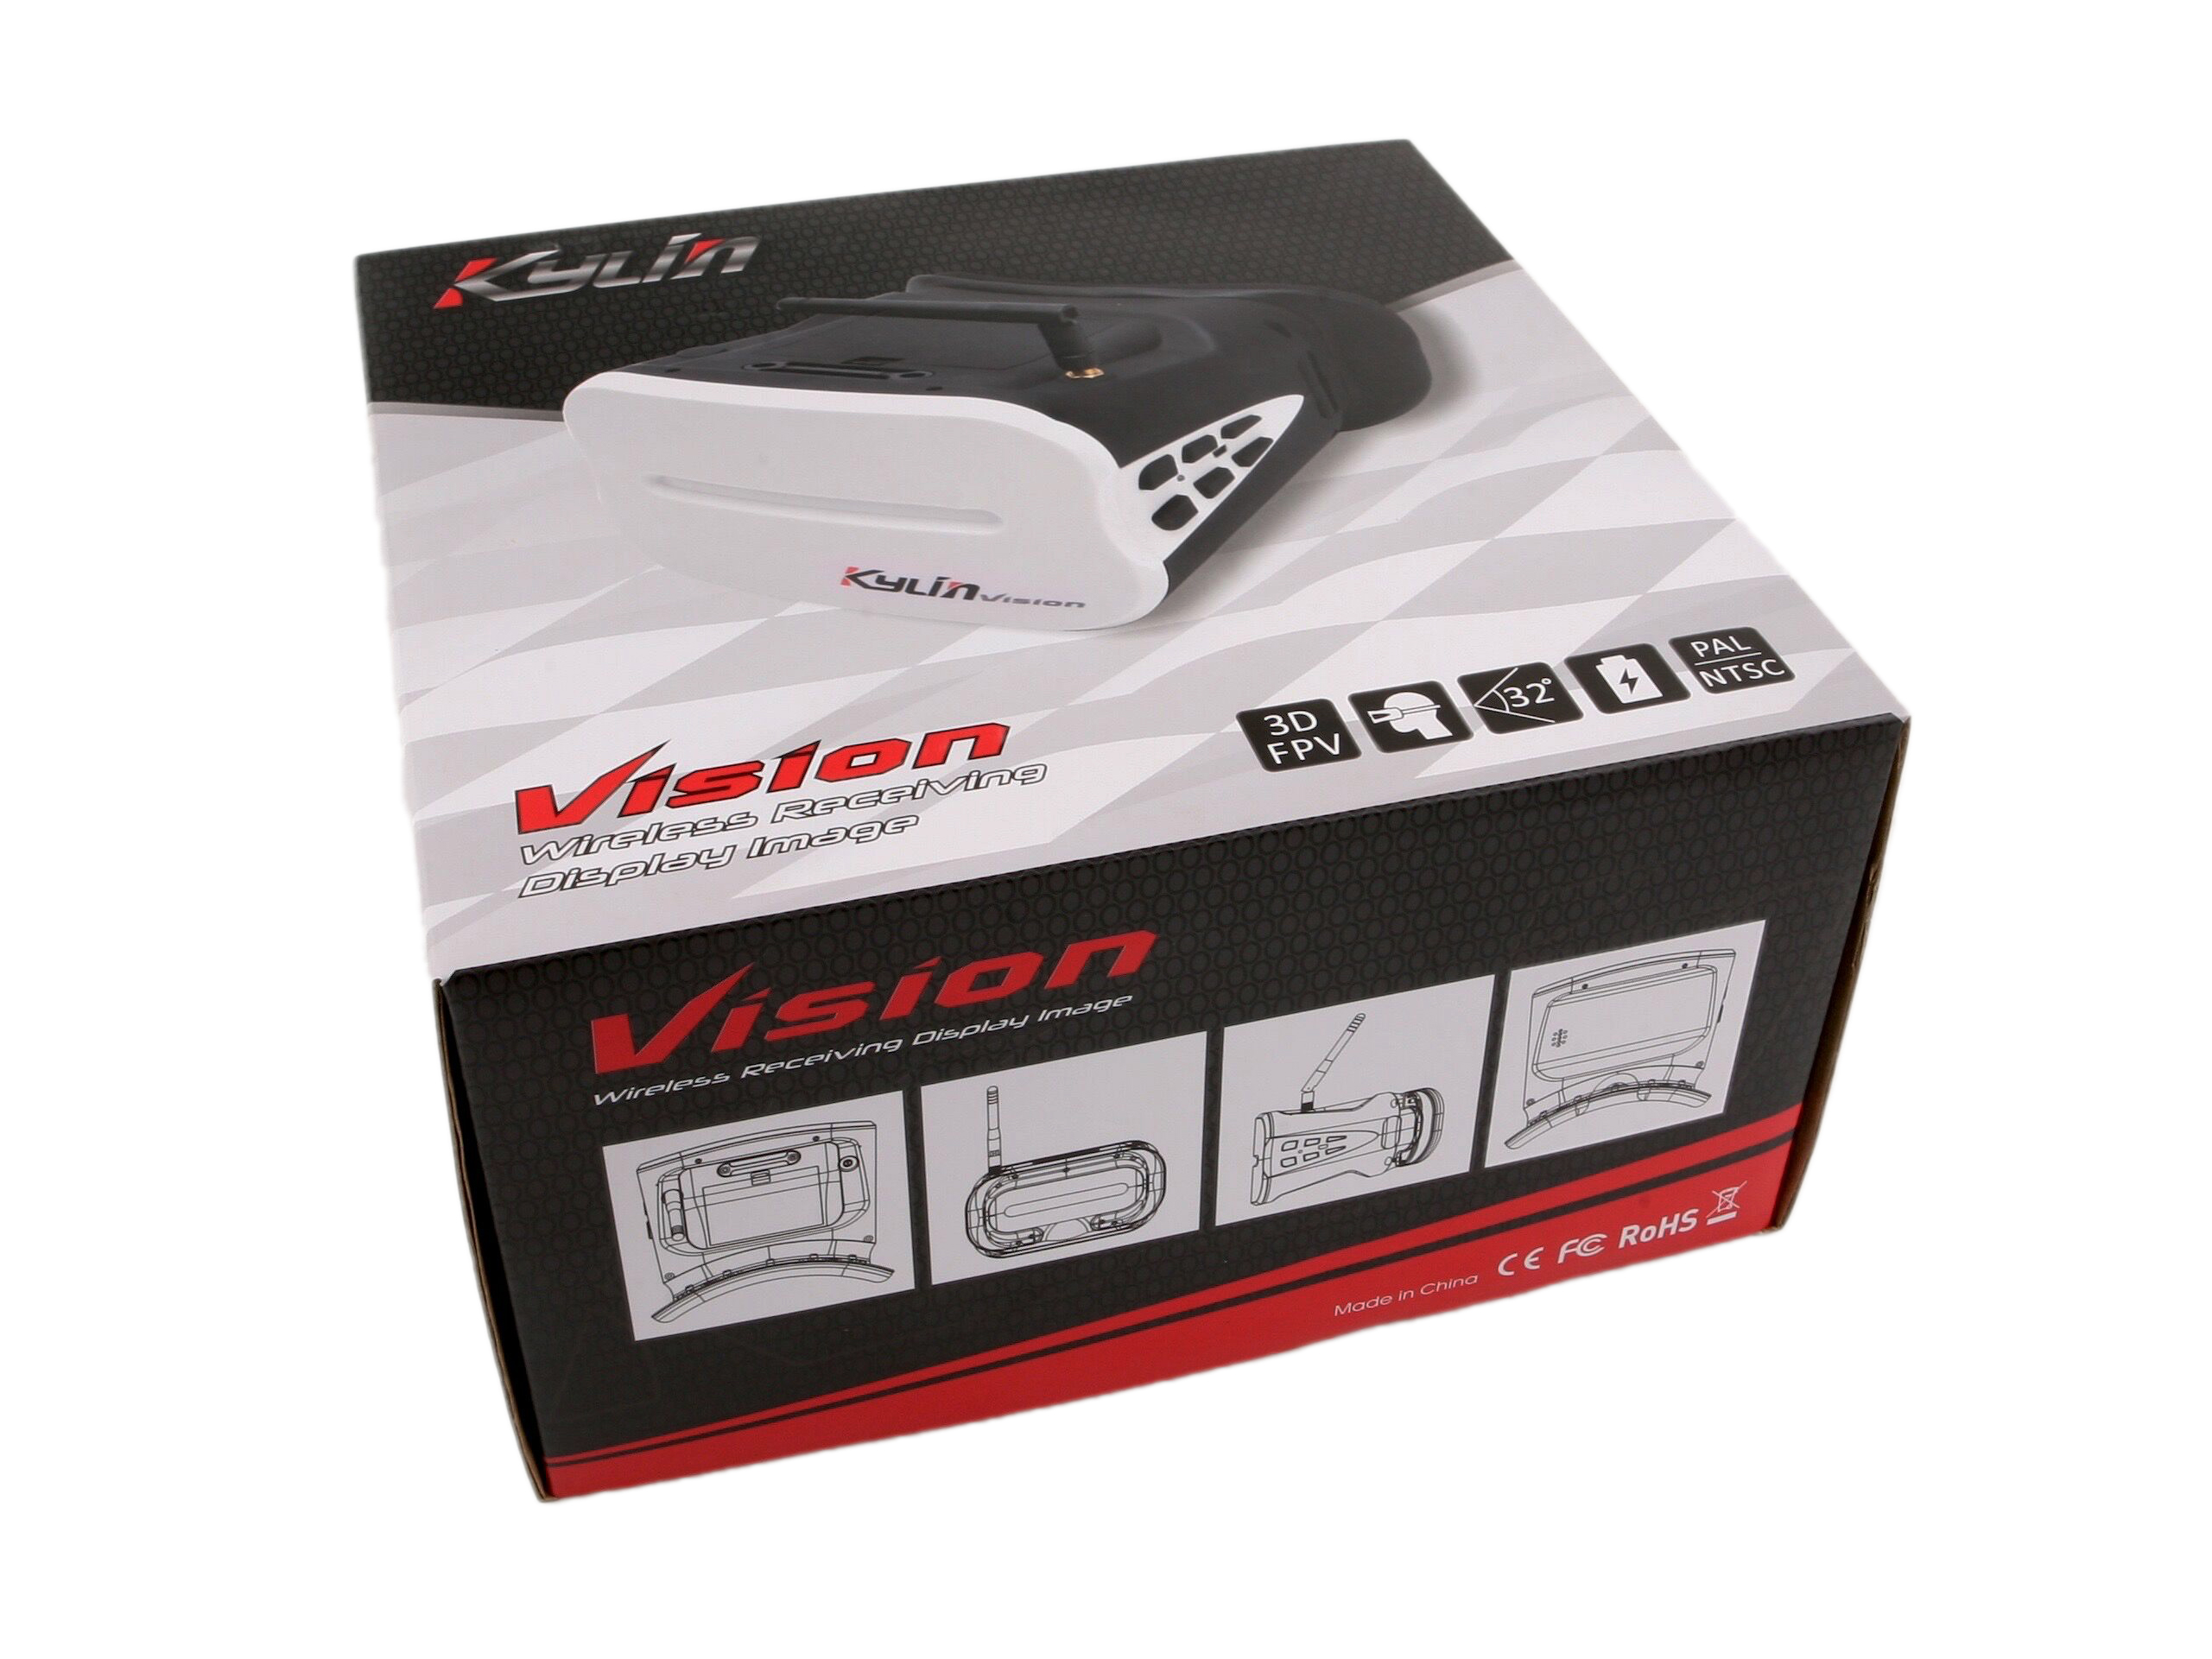
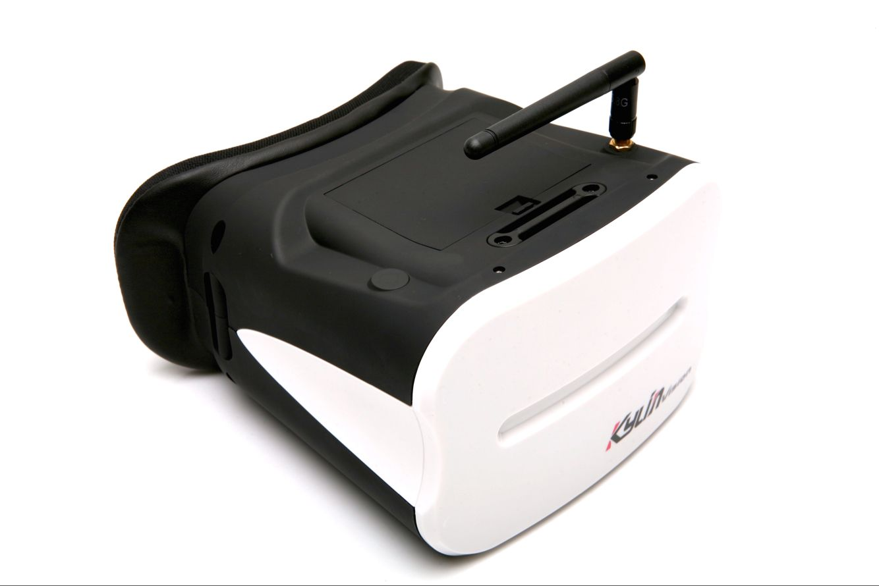

感谢您选择Kylin Vision头戴式视频监视系统，该系统集成了5.8G全频段接收功能。本产品供电电压为4.2V~8.4V，本产品包含单节聚合物锂电池1S 2000MAH，及5.8G蘑菇头接收天线；

产品特征：
无线接收显示图像
屏幕尺寸：5寸
5.8G接收 64频点
频率5645M~5945M 全频段自动搜频，自动扫描锁定发射端频点
锂电池1S 2000mAH USB充电
工作电压：4.2V
分辨率 640X480(WVGA)
亮度 300cd/m2(可调)
对比度 可调
饱和度 可调
灵敏度 -90dBm±1dBm
天线接口：外螺纹内孔（使用内螺纹内针天线）1 x RP-SMA, 50欧姆
视频制式 NSTC/PAL
音频 内置音量调节
充电电压：DC 5V/ 1A
尺寸 169*169*109mm
重量 385g
功耗 300 mA

功能简介：
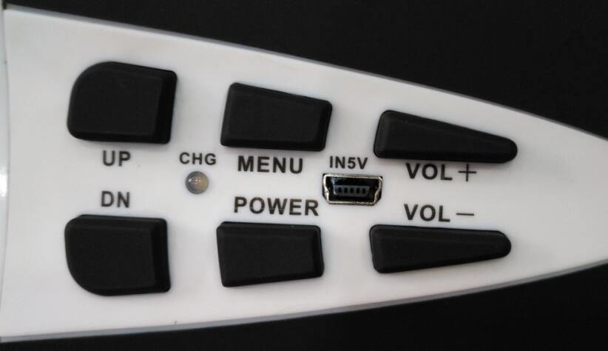
一、IN5V：为标准USB接口，输入电压为5V，此接口可为单节锂聚合物电池充电，充电电流800毫安。
二、CHG：充电状态指示灯，红色为正在充电，绿色为充电结束，闪烁为电池故障。
三、POWER：开关机按钮
1、开机：按下开关保持2秒，系统开机。此时系统显示界面如下：
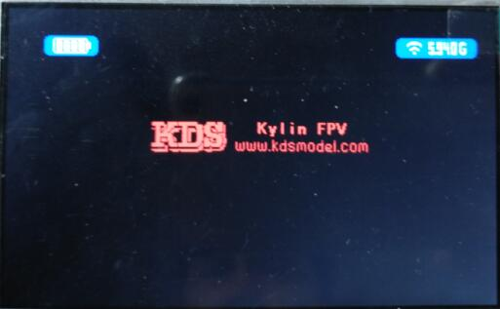

LGOGO保持显示5秒消失，显示LOGGO期间短按POWER按钮可立即消失LGOGO，
2、关机：按下开关保持不放，此过程显示屏下方会显示关机进度图标，进度条满格后系统自动关。
注意：
1.当电池进度条显示电量低时请立即充电，防止电池过度放电而损坏;
2.因为眼镜在待机状态下也会消耗电量，所以当天使用结束后请将电池插头拔出，以防电池过度放电损坏；
- MENU键钮，按下该按钮一次跳转一个菜单，菜单显示图标顺序如下：
- 亮度调节，显示此菜单按下UP按钮为增加亮度，按下DN为降低亮度
- 对比度调节，显示此菜单按下UP按钮为增加对比度，按下DN为降低对比度
- 色彩饱和度，显示此菜单按下UP按钮为增加色饱和彩度，按下DN为降色饱和度
- 自动搜索频道，显示此菜单按下UP或DN按钮自动搜索环境中5.8G频段内信号最强的频道
- 手动搜索频道，显示此菜单按下UP按钮为增加5M频率，按下DN为减小5M频率，总频率范围为5645M~5945M
- VOL +：增加音量
- VOL -：减小音量
- 快捷功能：
- 无进入菜单状态下按UP或DN按钮可快捷调整显示器亮度。
- 无进入菜单状态下按MENU按钮保持2秒，系统自动搜索频道。

